Foto Forensic
http://fotoforensics.com/

Photo Forensic n’est pas un logiciel .
Foto Forensic est un site ….avec un outil en ligne …

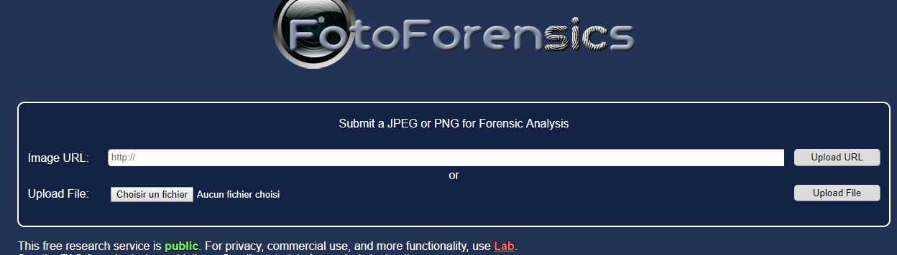
On peut l’utiliser avec une URL.
On peut l’utiliser avec une image enregistrée sur son PC.
Ce n’est pas « la Bible » ….
Mais « presque »….
Surtout quand on sait s’en servir ….
Moins l’image est compressée et mieux ça marche .
Foto forensic n’aime pas les redimensionnement et les réenregistrement
Foto Forensic n’aime pas les petites images (style vignette) et les faibles définitions.

Même une image « non redimensionnée » peut être « redimensionnée » tout simplement prcq votre navigateur la redimensionne automatiquement pour être affichable à l’écran.

Plus une image est réenregistrée et plus le dossier est PETIT !

Foto Forensic n’apprécie pas du tout les logiciels de « capture d’écran » ….

On peut modifier plusieurs fois la même photo et avec des techniques différentes !!!!

Le logiciel ne dit pas c’est manipulé ou c’est pas manipulé.
C’est « vous » qui le dites en fonction de ce que vous voyez qui cloche ET du logiciel !!!
L’interface d’accueil .
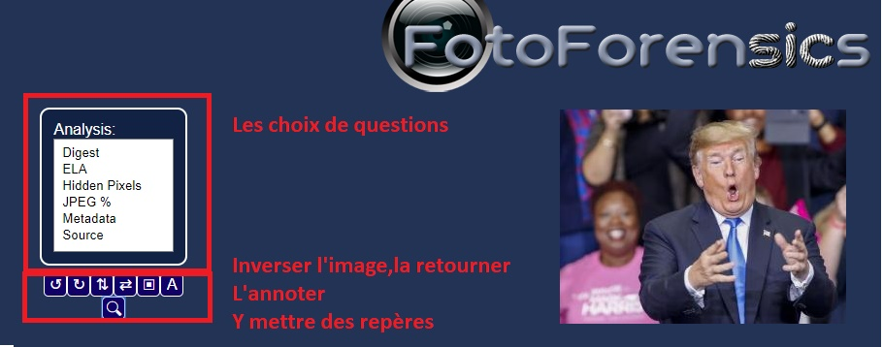

Digest
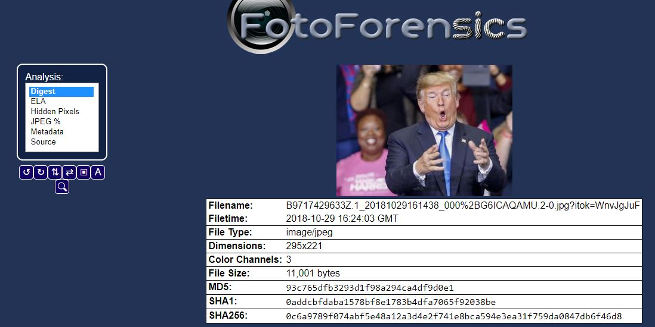
ELA
ELA évalue le taux de compression qui doit être constant sur toute l’image !
ELA devient plus lumineux si l’image a été REDUITE ou enregistrée par ADOBE.
ELA est plus clair là où il y a eu des manipulations ou modifications .
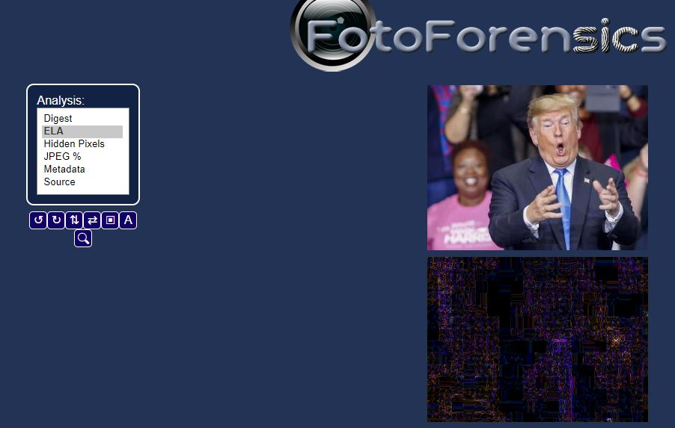
L’image du dessous est très foncée et sans grands détails signe de nombreux réenregistrement avec perte des nuances… donc difficile à décider si c’est vrai ou faux avec FotoForensic .
Si c’est « suspect » par contre, les ajouts sont plutôt en clair comme on le voit dans l’image du dessous .
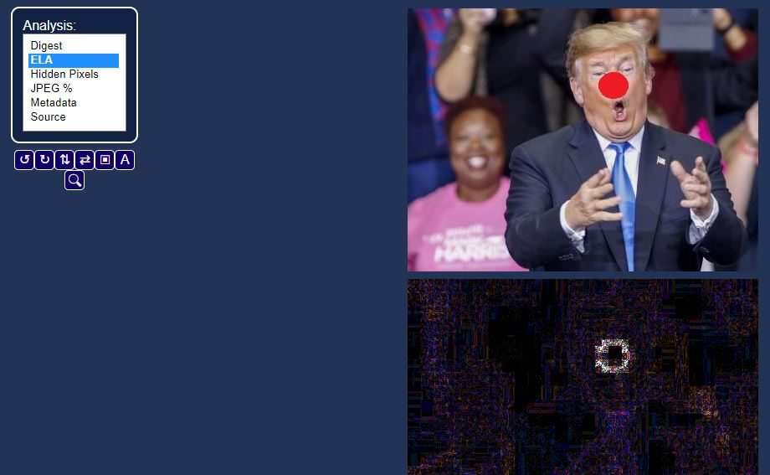
Tout le nez est rouge .
Mais seul le bord du nez est blanc !!!!
Hidden Pixels
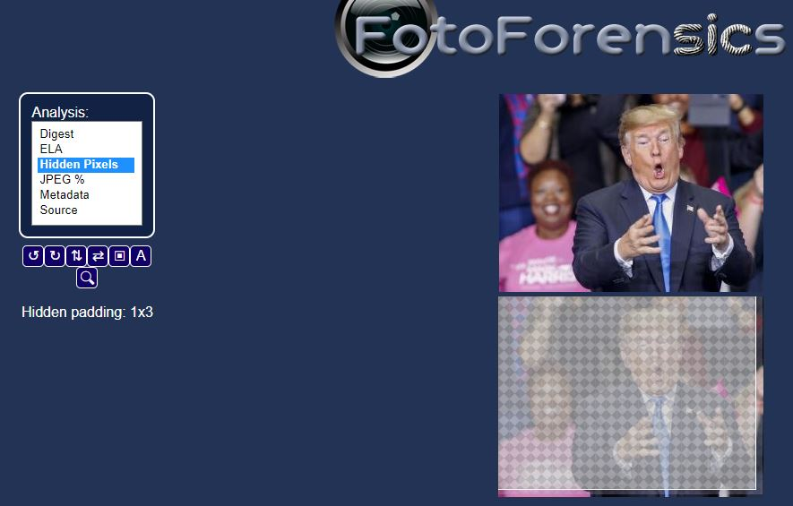

On voit qu’il y a eu une petite rognure à droite et en bas
JPEG %
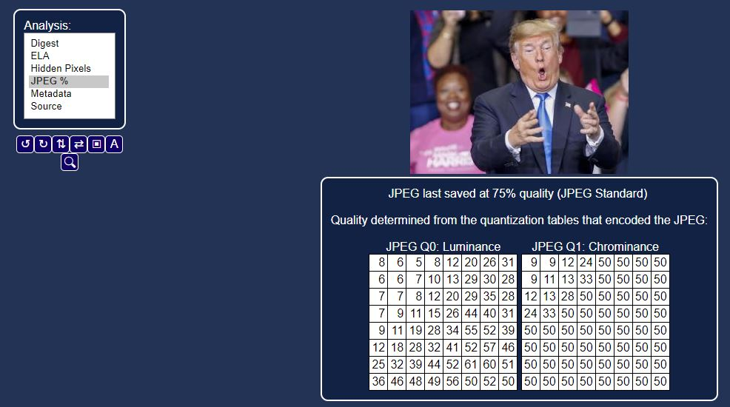

Meta Data

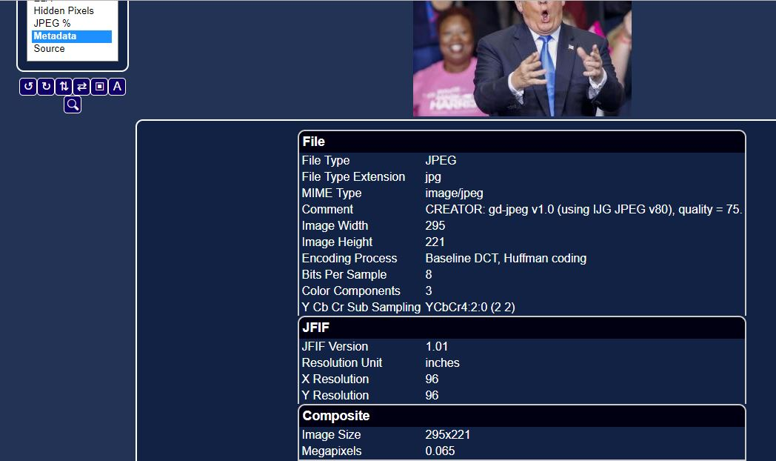
Il faut bien tout contrôler … en tous les cas ce que vous comprenez ….
Exemple :

La photo est décrite comme celle d’une « pleine lune » le 15 janvier 2018 .
Dans le fichier EXIF la photo a été prise le 15 janvier 2018 à 22 heures .
N’oubliez pas qu’on peut manipuler très facilement le dossier « EXIF »…
Allez faire un tour sur les éphémérides pour voir si il y avait bien une pleine lune le 15 janvier 2018.
Ensuite, si il y avait bien une pleine lune (j’ai pas été vérifier), allez sur Google image ,
histoire de voir si cette image n’a pas été publiée déjà par le passé …
Source
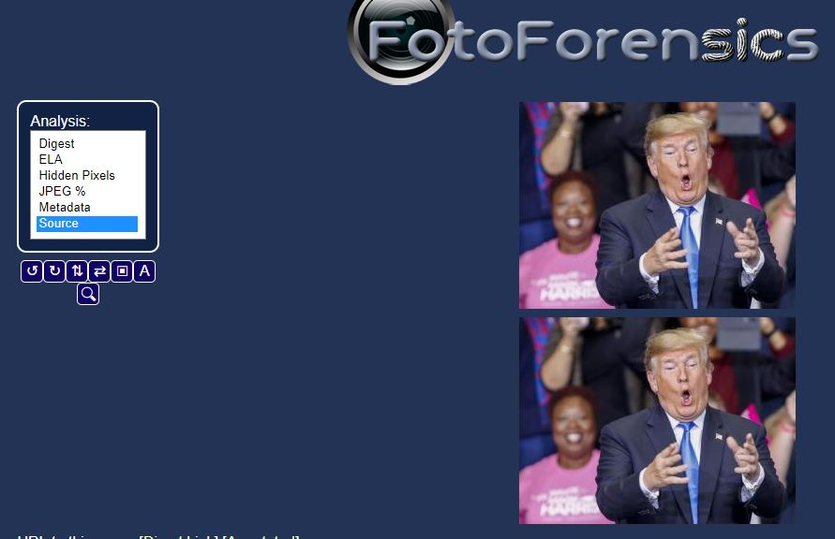
! La source ce n’est pas la source sur le net, c’est l’image donnée au logiciel au départ …

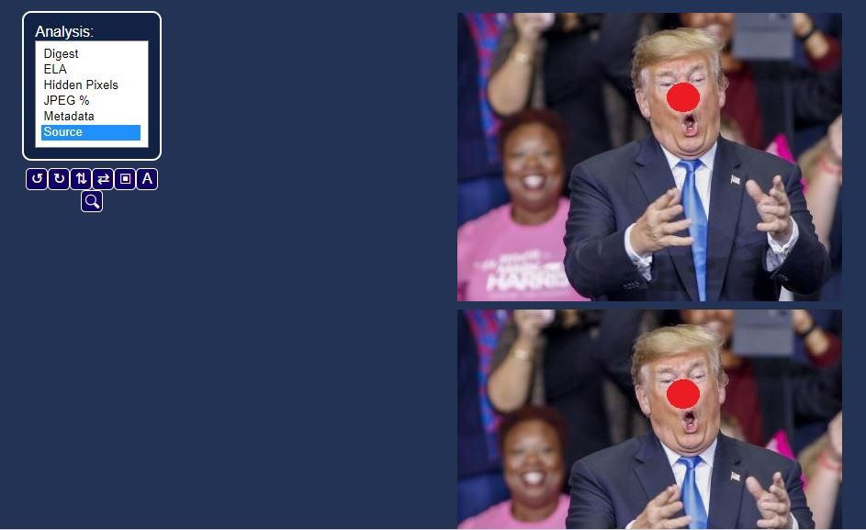
C’est moi qui ai ajouté le nez rouge au clown…vous voyez bien que l’image de départ c’est « la mienne » : celle avec le nez rouge (qui lui va très bien) ….
Quelques exemples « particuliers » …
Pas de modification dans l’image mais utilisation d’un flou sur une zone !

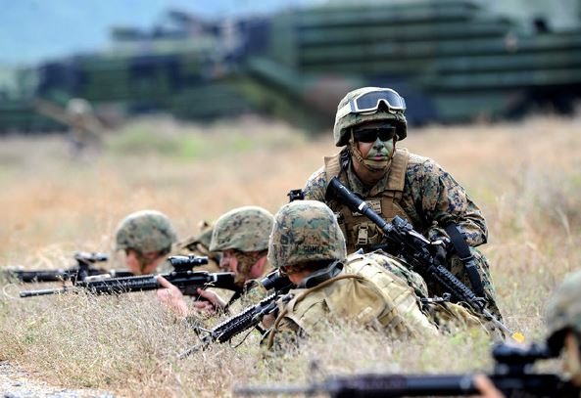 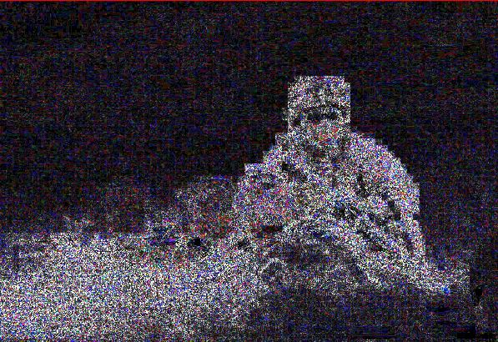
Il n’y a pas de démarcation nette mais une grande zone à bords flous
qui n’a pas le mm taux de compression .

Fusion de 2 images

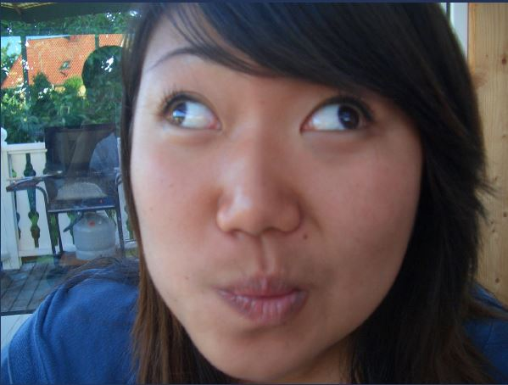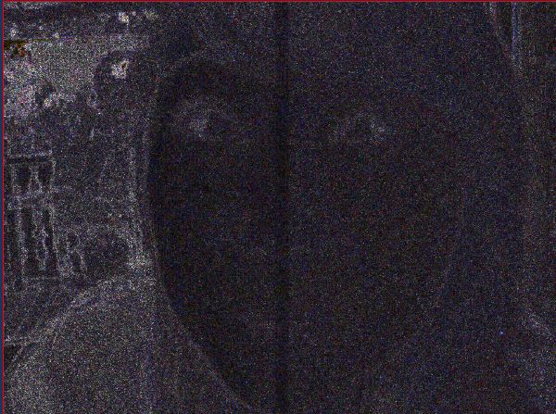

La barre noire indique la zone de raccord des 2 photos .

